Муниципальное бюджетное учреждение дополнительного образования
Новосибирского района Новосибирской области
«Станция юных натуралистов»
Объединение «Проектируем будущее»

Номинация – «Исследуем и сохраняем»
Исследовательская работа

ИЗУЧЕНИЕ ФЛОРЫ
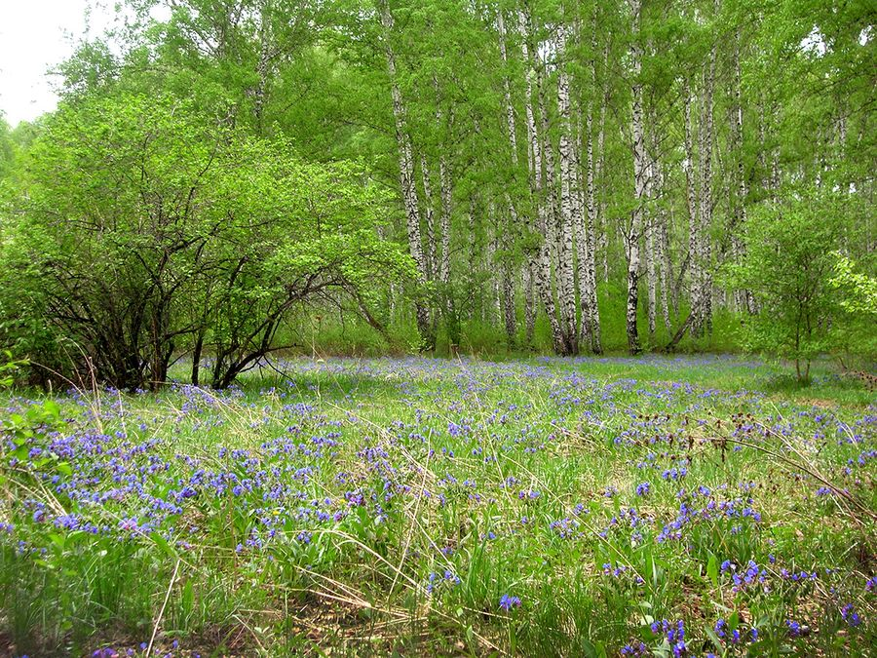
КРАСНООБСКОЙ БЕРЁЗОВОЙ РОЩИ
Выполнил:
Горюнов Тимур, ученик 9 класса,

Руководитель работы:
Попова Татьяна Владимировна,
педагог дополнительного образования

2025
ОГЛАВЛЕНИЕ
Название раздела | Стр.
Введение | 2
- Библиографический обзор | 2
- Методика | 4
- Результаты и обсуждение | 5
Выводы | 13
Список источников информации | 14
Приложение 1Список терминов | 15
Приложение 2 Список видов рощи | 16
ВВЕДЕНИЕ
Состав видов рощи и её биоразнообразие может быстро уменьшится, если не знать виды и особенности растений. В роще прокладываются лыжные дорожки, проводятся мероприятия, некоторые редкие виды могут не пережить такое людское воздействие. Если мы знаем состав – то можем предотвратить деградацию рощи, как естественного массива.
Актуальность – на основании литературы, мы можем сказать, что до нас видовой состав рощи не был опубликован.
ЦЕЛЬ РАБОТЫ – составить флористический список сосудистых растений краснообской берёзовой рощи.
ЗАДАЧИ:
- выделить основные типы местообитаний в березовой роще;
- составить их геоботанические описания;
- провести анализ парциальных флор по эколого-ценотическим группам;
- выделить инвазивные и краснокнижные виды.
Объект исследования – краснообская берёзовая роща.
Предмет исследования – видовой состав.
Личный вклад исполнителя. Работа выполнена в группе. Горюнов Тимур в составе группы составлял описания живого напочвенного покрова Краснообской рощи. Виды определял сам по определителю и с помощью портала iNaturalist. Самостоятельно работал с литературой. При поддержке педагога определил тему работы, писал введение, анализировал результаты, делал выводы. При консультации д.б.н. Манакова Ю.А. сформулировал задачи исследования и определял некоторые виды.

- БИБЛИОГРАФИЧЕСКИЙ ОБЗОР
Краснообская роща оформлена в границах р.п. Краснообска в 2014 [6]. Это место с большим для региона количеством видов находится на ВАСХНИЛе, где по данным 1989 года природа беднее, чем на правом берегу Оби [5]. Площадь рощи – 268,2 га, но никто до сих пор не знает, сколько в ней суммарно видов [4].
В Краснообской роще отмечены редкие виды растений, занесенные в Красную книгу НСО, такие как орхидея венерин башмачок, кандык сибирский и другие. Так же произрастают ценные лекарственные и красивоцветущие растения в числе которых адонис весенний (горицвет), прострел обыкновенный (сон-трава), ветреница лесная (анемона), ирис русский (кукушкины слезки), медуница мягчайшая, фиалка собачья, сочевичник весенний, лилия кудреватая (саранка), купальница сибирская (огонек), колокольчики сибирский, скученный, герани луговая и лесная, вороний глаз, купена лекарственная, зверобой продырявленный, калужница болотная, гравилаты речной и городской, земляника лесная, костяника, вероника лекарственная, пижма обыкновенная, кровохлебка лекарственная, душица обыкновенная и др. Встречаются такие папоротники, как щитовник и орляк [12].
В 2016 году планировалась акция по высадки елей, что по задумке авторов должно было способствовать устойчивости сообщества [1]. Акция была проведена в 2017 году. В тот же год люди заинтересовались рощей, тексты о ней, как о “месте для отдыха” печатали в газете “Краснообские вести” и обсуждают до сих пор [2]. Создание в роще новых мест для отдыха и спорта, таких как конюшня, лыжная база, прокат квадроциклов, может нарушить биоценоз и оказать мощное антропогенное воздействие на рощу. Жители Краснообска были против этого ещё в 2013 году, где они выступили против застройки рощи [8].
К настоящему времени флора берёзовых лесов области остаётся недостаточно изученной, также малоизучен живой напочвенный покров. По данным Мугако Л. А. в Новосибирской области выявлено 4 типа березняков: вейниково-ягодный, вейниково-разнотравный, злаково-разнотравный и лабазниково-злаковый.
На территории Новосибирской области выявлено 1333 вида высших дикорастущих растений. Наиболее типична для Новосибирской области осиново-берёзовая лесостепь [9].
Флористический состав живого напочвенного покрова в березняках Тюменской области леса варьирует от 56 в лабазниково-злаковом до 89 видов в злаково-разнотравном типе березовых лесов [10].
По данным Иванова В. А. и др. в берёзовых лесах Красноярска выделяются следующие основные группы березняков: зеленомошниковые, разнотравные, высокотравные, долгомошниковые и сфагновые [11]. Зеленомошниковые – распространены в северной и средней части лесной зоны и в горных районах. Подлесок редкий из шиповника, черемухи, рябины и др. Моховой покров сплошной из зелёных мхов, на фоне которых выделяются куртинки ягодных полукустарников и лесного мелкотравья [11]. Разнотравные – группа типов леса, связанная с различными местообитаниями в равнинных и горных районах. Подрост редкий, подлесок представлен рябиной, черемухой, ивами и др. видами. Травяной покров обычно сплошной, по видовому составу весьма разнообразный. Мхи и лишайники растут на валежнике [11]. Высокотравные – распространены в южной части лесной зоны и горных районах. Подрост очень редкий, подлесок не выражен, отмечены единичные экземпляры рябины, черёмух и красной смородины. Травяной ярус сплошной из борца высокого, борщевика, чемерицы, лабазника, скерды и др. видов. Мхи и лишайники практически отсутствуют [11]. Долгомошниковые – изредка встречаются в северной и средней части лесной зоны. Подлесок не выражен. Подрост редкий из берёзы и хвойных пород. Моховой покров сплошной. По всей площади рассеянно растут черника, голубика, водяника черная и некоторые виды осок [11]. Сфагновые – отмечены на севере лесной зоны. Подрост редкий, плохого роста. Подлесок редкий, обычно не выражен, иногда встречаются куртинки кустарниковых берёз. Моховой покров почти сплошной из различных видов сфагнумов, образующих мощные подушки, на которых растут морошка, брусника, багульник болотный, клюква и др. виды [11].
Краснообская берёзовая роща занимает плоскую равнину на левом берегу Оби. Несмотря на дорожно-тропиночную сеть, березняк находится в хорошем состоянии и имеет высокий уровень биоразнообразия флоры и фауны [15]. Сейчас, как и лесопарку им. Синягина, ей грозит вытеснение местной флоры инвазивными видами, такими как клён ясенелистный, недотрога железконосная и другие.
Чужеродные инвазивные виды проникают во флору через ослабленные места, которые образует антропогенная трансформация. Некоторые быстро исчезают, другие занимают рудеральные местообитания и не выходят за их пределы, третьи через некоторое время натурализуются и трансформируют естественные сообщества. Инвазивные чужеродные виды по праву считаются второй по значению угрозой биоразнообразию [14].

- МЕТОДИКА
В роще выделили 6 учётных площадок: в центре и по периферии (рис. 1). Включены точки с повышением и понижением рельефа, с большим увлажнением. Площадки выбирались с целью выявить наибольшее видовое разнообразие и оценить антропогенное воздействие по краю рощи.
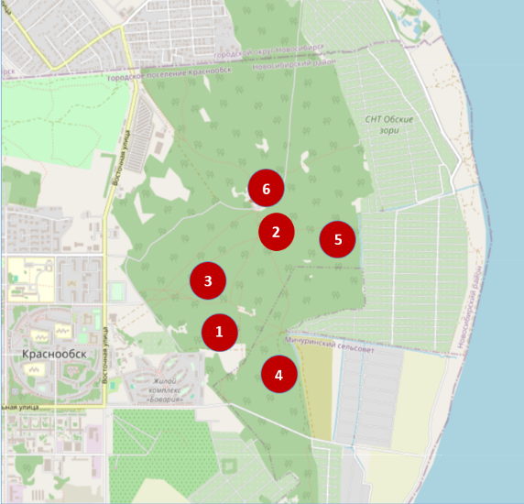
Исследование проведено в июне 2024 года.
Рис. 1. Исследованные точки. 1 – край леса рядом с Баварией. 2 – центр рощи рядом с сетью тропинок. 3 – понижение рельефа. 4 и 5 – край рощи рядом с дачами. 6 – «котлован» - лес на склоне перед искусственным водоёмом и горкой для катания на лыжах.
Описание фитоценозов проводилось на площади 25x25 м². Вначале описывался верхний ярус (деревья), потом средний ярус (кустарники), потом нижний ярус (травянистые растения), потом подлесок.
Делали гербарий. Определяли виды с помощью определителя растений Новосибирской области (рис. 3 А-Б). Растения фотографировали, позже определяли виды с помощью портала iNaturalist.
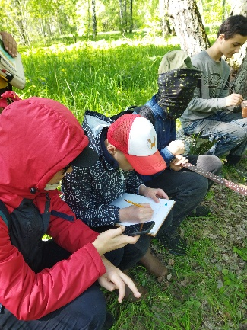
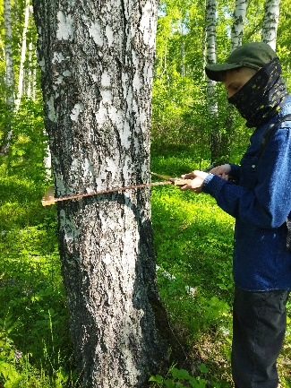
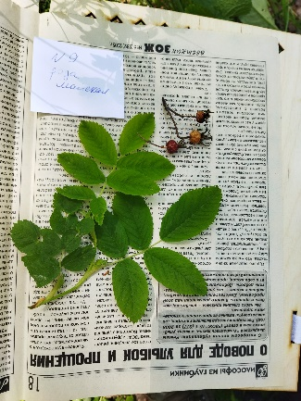
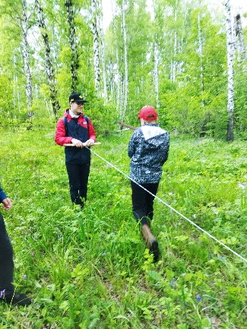
Рис. 2 А – разметка учётной площадки. Б – измерение диаметра деревьев. В и Г – составление гербария.
А
Б
В
Г
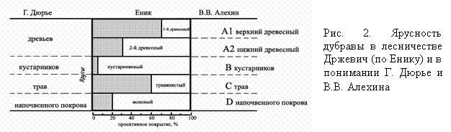
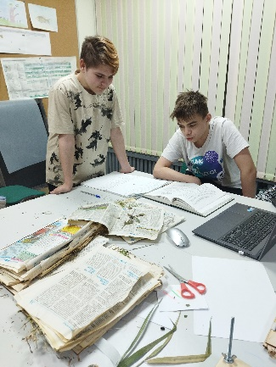
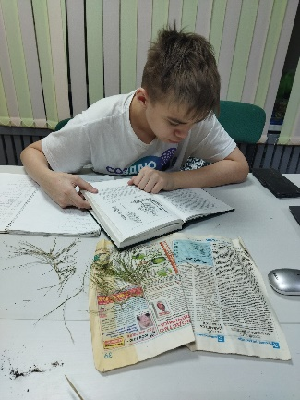
Рис. 3 А и Б Работа с гербарием. Определение видов. В - Ярусность дубравы в лесничестве (по Енкину) и в понимании Г. Дюрье и В.В. Алёхина.
В
Б
А

Для каждого из ярусов (рис. 3-В) измеряли параметры:
- средняя высота (м),
- средняя укрывистость: для деревьев – неба, для ярусов ниже – земли;
- средний диаметр деревьев;
- видовой состав.
Для местности определяли:
- тип леса и его вид (например, “берёзовый-закустаренный”);
- рельеф (уклоны) и составляли примерный рисунок местности [15].

- РЕЗУЛЬТАТЫ И ОБСУЖДЕНИЕ
Геоботанические описания точек:
К-1: Лес возле поляны (рис. 4) Точка расположена в южной части рощи в северо-западе от микрорайона Бавария, 100 м от лиственничной аллеи и в 50 м от крупной тропинки, ведущей на дачи, а зимой являющейся лыжнёй. Формула древостоя 10 Б.
Лес берёзовый, слабо закустаренный. Уклон на север около 2^{о}, местность слабо-бугристая. Есть мёртвые и упавшие деревья, мох растёт только на них, небольшое количество мусора, лисья нора, грибы.
Точка выбрана в связи с тем, что на краю леса рядом с поляной богаче разнообразие видов: встречаются как лесные виды, так и виды открытых пространств.
А₁ – Деревья. Смыкание крон - 65%. Высота деревьев – 24 м, Диаметр деревьев 25-28 см, 32-49 см.
А₃ - Посадки закрывает 3% земли. Высота посадок – 0,5 м. Диаметр 1 см.
В₁ – кустарники. Средняя высота 4-6 м. Диаметр 8-10 см. Проективное покрытие <5%.
В₂ – высота 1-2 м. Диаметр 1-2 см. Проективное покрытие – 15 %.
С – травянистые растения. Высота 30-40 см. Проективное покрытие - 80%.
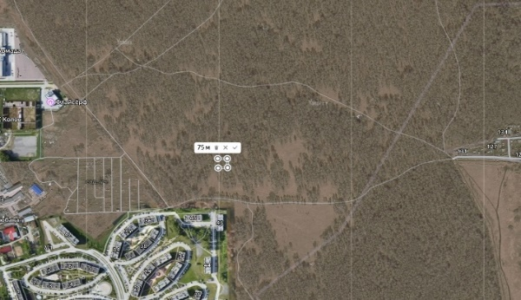
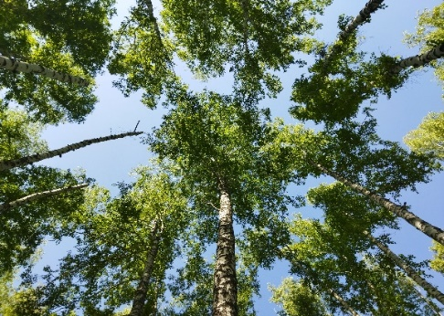
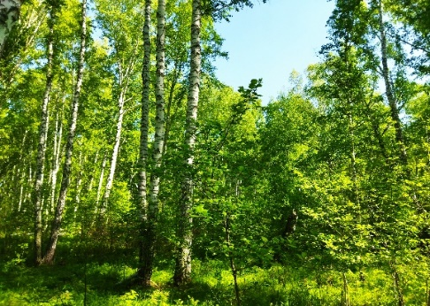
D – мох – 2 см. Растёт только на деревьях. Подстилка - высота 2 см.
Б
Б
Б
Рис. 4 А – расположение точки рядом с микрорайоном Бавария, Б – общий вид леса, В – смыкание крон.
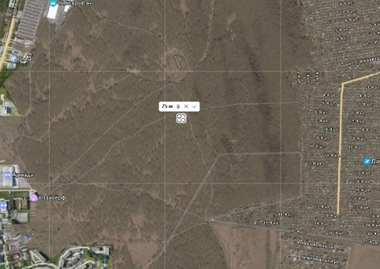
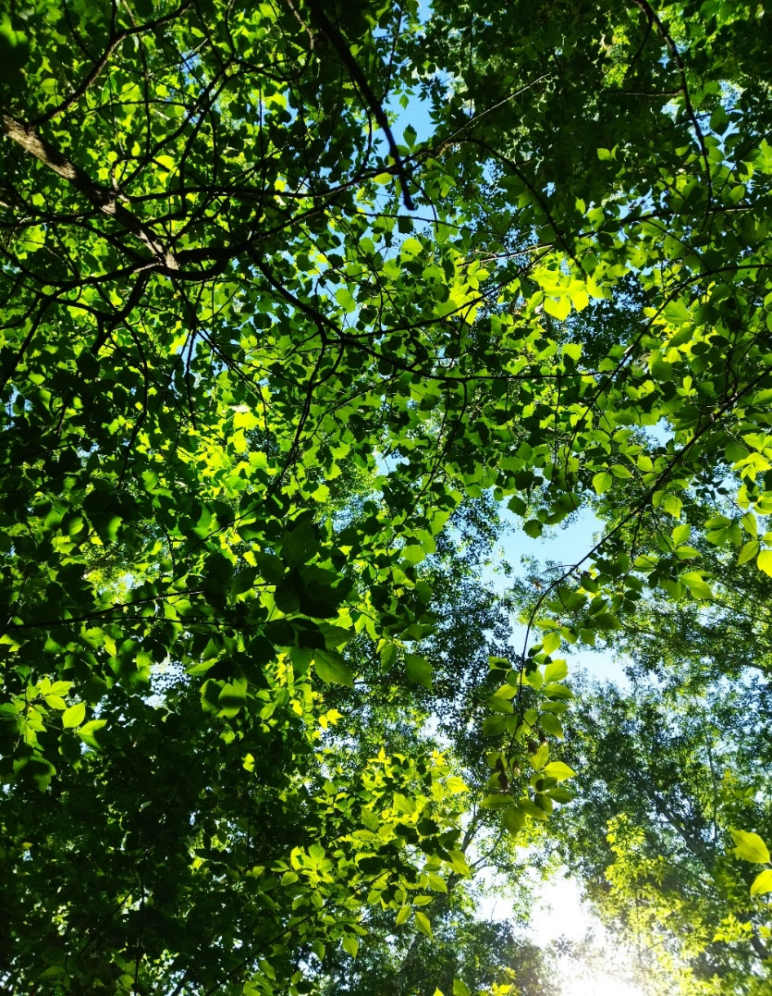
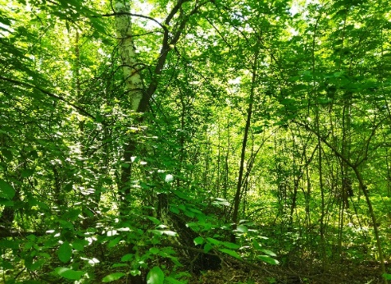
К-2: «Тёмный лес» (рис. 5). Затененная местность в центре рощи, мало растительности. Точка выбрана для контраста к точке 1, где много света. В точке 2 рядом проходит тропиночная сеть по краям которой много сорных видов, таких как ландыш майский. В самой точке нет сплошного покрова из ландыша.
Б
Б
Б
Рис. 5 А – расположение точки в центре рощи, Б – общий вид леса, В – смыкание крон.

Лес берёзовый, сильно закустаренный. Уклон на восток около 1-2^{о}, местность слабо-бугристая. Формула древостоя 10 Б.
А₁ – Деревья. Смыкание крон - 65%. Высота деревьев – 20 м, Диаметр деревьев 13-30 см, 35-46 см.
А₂ - Высота подроста – 9-12 м. Диаметр 10 см. Проективное покрытие – 30%
В₁ – кустарники. Средняя высота 4 м. Диаметр 1-4 см. Проект. покрытие - 80%.
С – травянистые растения. Высота ≤ 120 см. Проективное покрытие - 30-40%.
D – мох. Растёт только на гнилых стволах. Подстилка - высота 2 см.
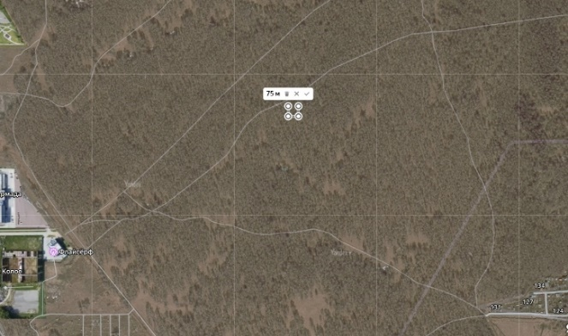
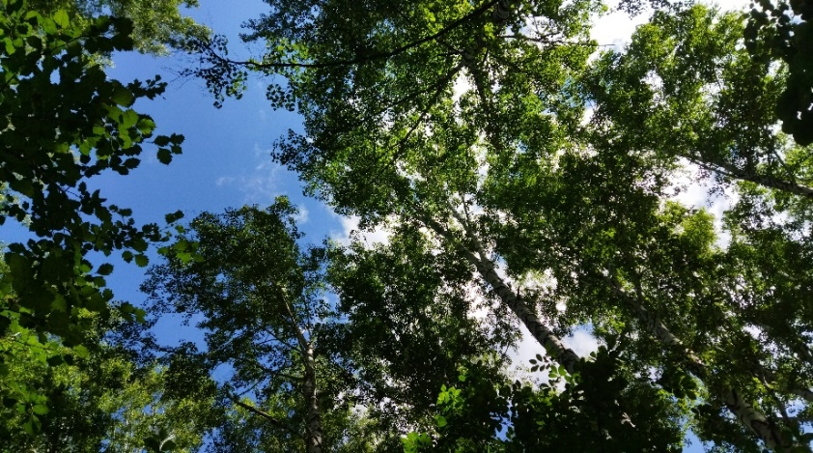
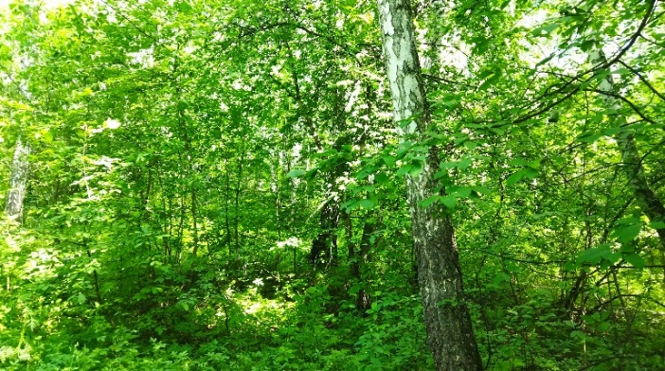
К-3: Скрытая речка (рис. 6). Точка находится к западу от центра рощи. Местность в низине, берущей начало от оздоровительного комплекса «Армада». По воспоминаниям местных жителей ранее там протекала речка. Участок увлажнённый, весной в нём поздно тает снег, стоят лужи. Рядом проходит крупная тропинка.
Б
Б
В
Рис. 6 А – расположение точки в понижении рельефа, Б – общий вид леса, В – смыкание крон.

Лес берёзовый, закустаренный. Уклон на северо-восток около 10^{о}, местность бугристая. Формула древостоя 10 Б.
А₁ – Деревья. Смыкание крон - 55%. Высота деревьев – 26 м, диаметр деревьев 25-30 см.
А₂ - Высота подроста – 2-6 м. Диаметр 3-8 см. Проективное покрытие – 50%
В₁ – кустарники. Средняя высота 2 м. Диаметр 1 см. Проект. покрытие - 15%.
С – травянистые растения. Высота 5-120 см. Проективное покрытие - 65%.
D – мох. Высота 1 см. Подстилка - высота 1-2 см.
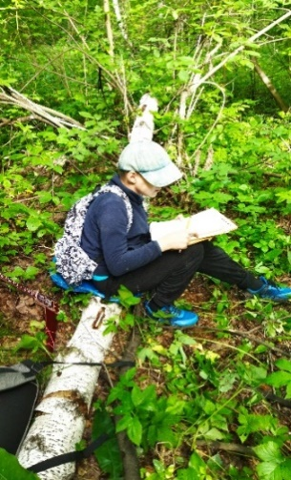
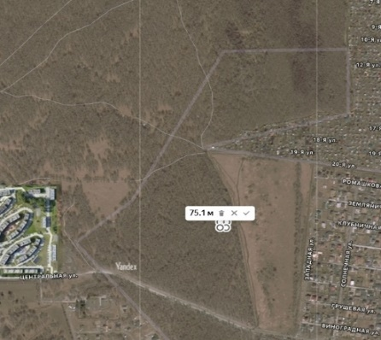
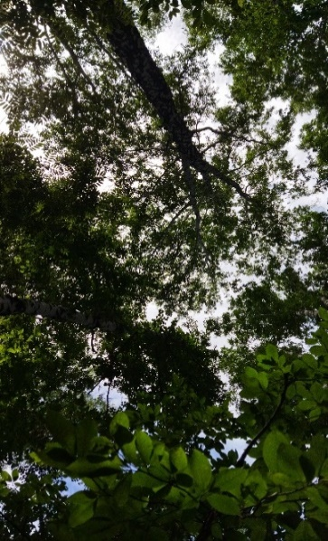
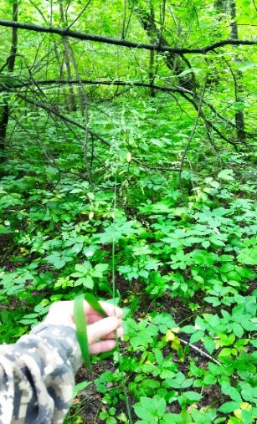
К-4: Дачи и сныть (рис. 7) Точка расположена на юго-востоке рощи, в 200 м от брошенных полей. Рядом проходит редко посещаемая тропинка. Точка выбрана, чтобы оценить влияние брошенных полей на видовой состав рощи.
А
В
Б
Г
Рис. 7 А – расположение точки рядом с полями, Б – общий вид леса, В – смыкание крон, Г – работа на точке.
Лес берёзовый, слабо закустаренный. Без уклона. Формула – 10 Б.
А₁ – Деревья. Смыкание крон - 85%. Высота деревьев – 25-30 м, диаметр деревьев 14-22, 22-58 см.
А₂ - Высота подроста – 4-8 м. Диаметр 8-14 см. Проект. покрытие – 45%
В₁ – кустарники. Средняя высота 1-2 м. Диаметр 1,5 см. Укрывистоть 5%.
С – травянистые растения. Высота 40-80 см. Проективное покрытие 95%.
D – мха нет. Подстилка - 3-4 см.
К-5: Дачи и клён (рис. 8) Точка расположена на востоке рощи, в 50-100 м от дач. Рядом проходит тропинка и понижение рельефа, в котором скапливается талая вода (рис. 8-Б). Много мусора. Много молодых деревьев клёна американского. Точка выбрана, чтобы оценить влияние дач на видовой состав рощи.
Лес берёзовый, слабо закустаренный. Без уклона. Формула 10 Б.
А₁ – Деревья. Смыкание крон - 85%. Высота деревьев – 30-35 м, диаметр деревьев 24-30, (большая часть по 30 см).
А₂ - Высота– 2-15 м. Диаметр 2-12 см. Проективное покрытие – 50%
В₁ – кустарники. Средняя высота 1 м. Диаметр 1 см. Проект. покрытие - 3%.
С – травянистые растения. Высота 5-15 см. Проективное покрытие - 75%.
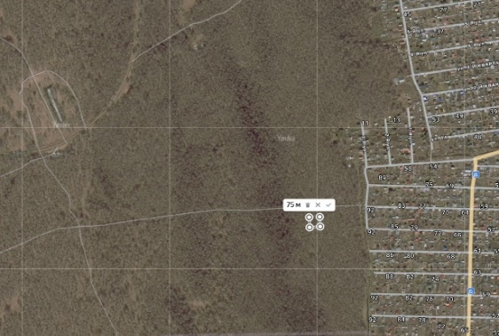
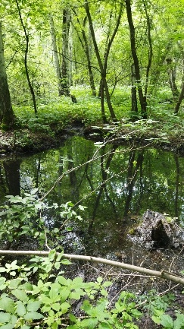
D – мох 1-2. Подстилка – 1-2 см.
А
Б
Рис. 8 А – расположение точки рядом с дачами, Б – вид затопленной низины в 50 м от точки.

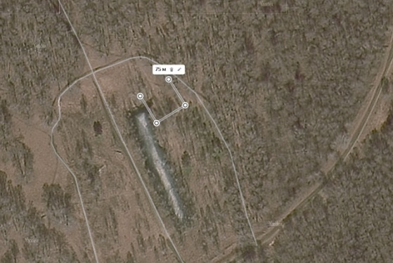
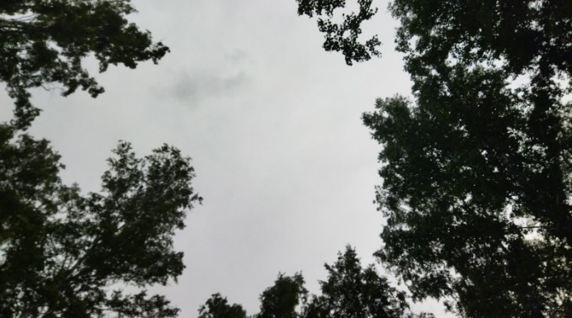
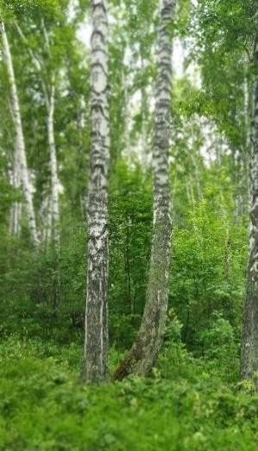
К-6: Котлован и холм (рис. 9) Точка расположена немного севернее центра рощи рядом с искусственным водоёмом. Склон котлована сухой, за склоном начинается лес. На данной точке представлена лесная, ксерофильная и гидрофильная растительность. Точка выбрана, как образец наибольшего видового разнообразия. В дальнейшем её стоит разделить на 2 или 3.
А
В
Б
Рис. 9 А – расположение точки над котлованом, Б – общий вид леса, В – смыкание крон.
Лес берёзовый, слабо закустаренный. Уклон 30 градусов на юг. Формула древостоя: берёзовый, 10 Б.
А₁ – Деревья. Смыкание крон - 35%. Высота деревьев – 32-35 м, диаметр деревьев 22-30, 30-45 см.
А₂ - Высота– 2-8 м. Диаметр 2-12 см. Проективное покрытие – 50%
А₃ – посадки – высота -3 м.
В₁ – кустарники. Высота 80-150 см. Диаметр 0,5-1 см. Пр. покрытие - 5-10%.
С – травянистые растения. Высота 5-100 см. Проективное покрытие - 95%.
D – мох 3-4. Подстилка – 3-4 см.
Видовой состав точек
На исследованных точках выявлено от 19 видов в точке 5 до 97 в точке 6 (рис. 10). Не все растения удалось определить до вида.
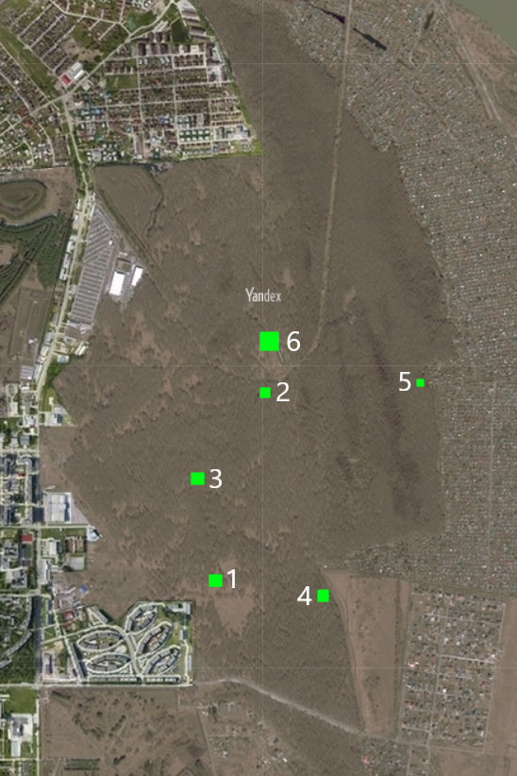
Наибольшее количество видов в точке 6. Это центр рощи. Он подвергнут антропогенному воздействию – там проходит дамба, вырыт котлован и насыпаны горки. Из-за этого там сильно отличаются условия. Есть сухой склон, околоводный участок, грунтовая дорога, а половину участка занимает лес.
А
Б
Рис. 10. А - Влияние расположения точки на количество видов. Б – равпределение видовогоразнообразия по рроще (размер квадратов пропроционален количеству видов).

Из-за антропогенного воздействия – влияния находящихся рядом дач и заброшенного поля, точки 4 и 5 не такие богатые видами, как более западные. Точка 2 тоже выделяется меньшим количеством видов. Возможно, это происходит из-за близости тропиночной сети. Возможно, из-за лыжни, или сорных растений, появившихся после строительства котлована.
В точках 1 и 3 видов больше. Возможно, из-за того, что точка 1 рядом с поляной, а точка 3 – в понижении рельефа, и там больше разнообразие условий.
В ходе исследования в роще был обнаружен 122 вида (Прил. 2). Из них 13 древесных видов, 5 кустарниковых и 104 травянистых. Это хороший показатель для берёзово-осинового леса, если сравнивать с Тюменской областью [10].
По отношению к влаге было обнаружено 108 мезофитов, 17 ксерофитов, 26 гигрофитов и 1 гидрофит.
Среди встреченных видов 43 сорных, 6 инвазивных и 2 краснокнижных: гроздовник многораздельный, красоднев малый.
Парциальные флоры
В роще можно выделить две основные экоценотические группы: «светлый лес», со смыканием крон менее 65%, где комфортно расти как лесным, так и луговым видам, и «тёмный лес», со смыканием крон более 65%, где преобладают лесные виды.
К группе «светлый лес» можно отнести точки 1, 2, 3,6. В них суммарно 113 видов. К группе «тёмный лес» можно отнести точки 4 и 5, в них 38 видов.
Анализируя, какие виды встречаются в большем количестве точек, можно выявить флористическое ядро Краснообской березовой рощи (таб. 2.)

Таблица 2 – наиболее часто встречаемые виды.
Русское название | Латинское название | количество точек
Берёза повислая | Bétula péndula | 6
Черёмуха обыкновенная | Prúnus pádus | 6
Герань лесная | Geránium sylváticum | 5
Медуница мягкая | Pulmonaria mollis | 5
Чина весенняя | Láthyrus vérnus | 5
Земляника лесная | Fragária vésca | 4
Калина обыкновенная | Vibúrnum ópulus | 4
Осока | Carex | 4
Клён американский | Ácer negúndo | 4
Костяника | Rúbus saxátilis | 4
Сныть обыкновенная | Aegopódium podagrária | 4

Самые часто встречающиеся виды в роще являются характерными лесными видами, за исключением клёна американского и сныти обыкновенной, которые считаются инвазивным и сорным соответственно.
Всего в роще обнаружено 7 инвазивных видов с разным статусом в Новосибирской области (таб. 3, рис. 11).

Таблица 1 Инвазивные виды, встреченные в исследованных точках.
№ | Название | Статус в регионе | К-1 | К-2 | К-3 | К-4 | К-5 | К-6
 | Клён ясенелистный | 1 | - | + | + | + | + | -
 | Яблоня ягодная | 2 | - | - | + | - | - | -
 | Недотрога железистая | 3 | - | - | - | - | + | -
 | Клевер гибридный | 2 | - | - | - | - | - | +
 | Люцерна посевная | 3 | - | - | - | - | - | +
 | Пастернак посевной | 2 | - | - | - | - | - | +

Обозначения [14]:
- виды-«трансформеры», которые активно внедряются в естественные и полуестественные сообщества, изменяют облик экосистем, нарушают сукцессионные связи, выступают в качестве эдификаторов и доминантов, образуя значительные по площади одновидовые заросли, вытесняют и (или) препятствуют возобновлению видов природной флоры;
- чужеродные виды, активно расселяющиеся и натурализующиеся в нарушенных полуестественных и естественных местообитаниях;
- чужеродные виды, расселяющиеся и натурализующиеся в настоящее время в нарушенных местообитаниях, в ходе дальнейшей натурализации некоторые из них, по-видимому, смогут внедриться в полуестественные и естественные сообщества;
- потенциально инвазионные виды, способные к возобновлению в местах заноса и проявившие себя в смежных регионах в качестве инвазионных видов;
- естественный ареал.
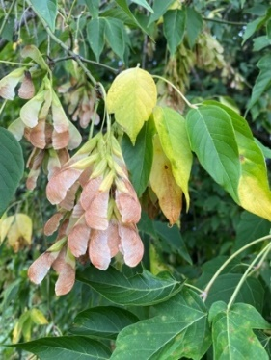
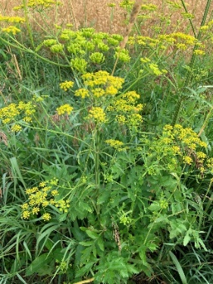
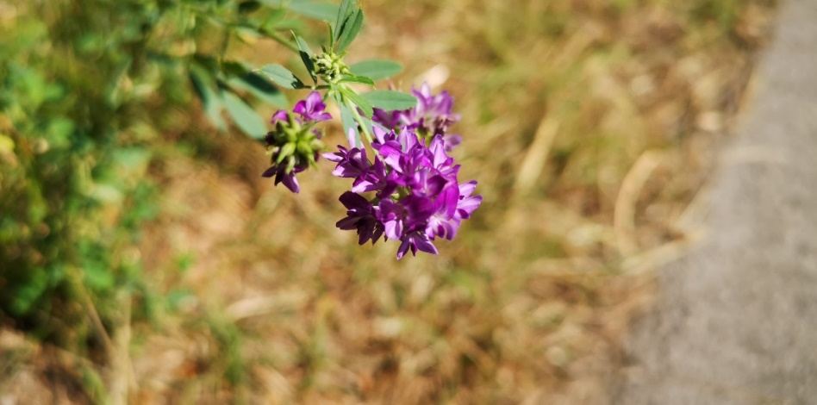
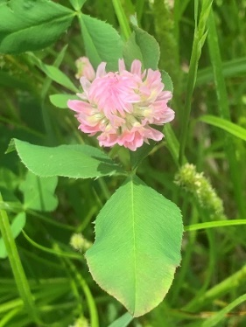
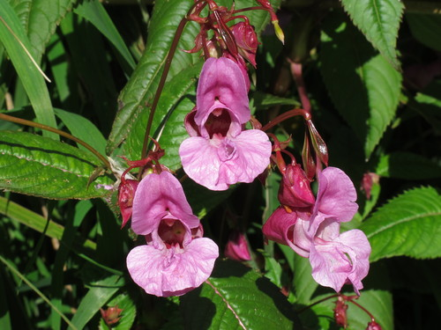
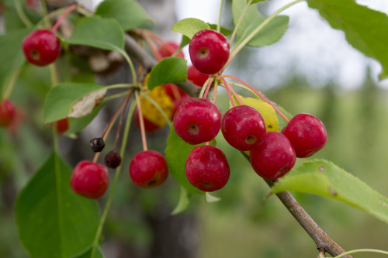
Рис. 11 Инвазивные виды. А – клён ясенелистный, Б – яблоня ягодная, В – Недотрога железистая, Г – клевер гибридный, Д – люцерна посевная, Е – пастернак посевной.
А
В
Б
Г
Д
Е

А – Клён ясенелистный: вид-трансформер, активно расселяющийся в роще. Использовался в качестве посадок для лесополос. В процессе натурализации клен стал зимостоек и засухоустойчив, образует гигантское количество переносимых на большое расстояние семян. Относится к числу биологически агрессивных (инвазивных) видов, чье присутствие ведет к существенному изменению экосистем, в том числе к вытеснению естественных видов [14].
Б – Яблоня ягодная: чужеродный вид, активно расселяющийся в полуестественных и естественных экосистемах. Рекомендуется для создания лесополос. Вид проникает в естественные сообщества из культуры. Растение осваивает новые территории благодаря высокой морозостойкости, засухоустойчивости, быстрому росту, семенному размножению и распространению плодов птицами. Растет одиночно в поймах рек, на лесных опушках, полянах, реже под пологом светлохвойных редкостойных лесов. Необходимость в устранении вида из биоценозов вторичного ареала не возникала. Очагов массового произвольного заселения окультуренных ландшафтов пока не отмечено [14].
В – Недотрога железистая: чужеродный вид, активно расселяющийся в нарушенных экосистемах. Вид используется в культуре с конца XIX века. Растение относится к группе эпекофитов – видов, распространяющихся семенным путем преимущественно по вторичным экотопам. Основной способ распространения – «бегство» из частных садов и пасек. Распространение семян происходит по воде, человеком и самим растением без помощи внешних условий. Плодоносящие растения или их фрагменты также переносятся с почвой или потоками воды [14].
Г – Клевер гибридный: чужеродный вид, активно расселяющийся в полуестественных и естественных экосистемах. Используется как кормовая и медоносная культура и рекомендуется для создания сенокосов и пастбищ на пойменных и низинных лугах. Занесен на территорию Сибири как кормовое растение. Дичает, распространяется по обочинам дорог и троп [14].
Д – Люцерна посевная: чужеродный вид, активно расселяющийся в нарушенных экосистемах. Одна из самых древних кормовых культур, легко дичает, скрещивается с местными экотипами. На территорию Сибири занесена как кормовая культура. Явных признаков негативного воздействия на виды местной флоры не установлено [14].
Е – Пастернак посевной: чужеродный вид, активно расселяющийся в полуестественных и естественных экосистемах. Предпочитает расти на богатых питательными веществами, глинистых или песчаных почвах, на хорошо освещенных солнцем местах. Считается вредным сорняком из-за своих токсичных свойств. Растет на лугах и лесных полянах, окраинах полей, в посевах, на залежах, садовых участках и огородах, вдоль автодорог и т.д. [14].

Исследование показало, что под пологом берёз разрастается растение интродуцент – клён ясенелистный, вытесняющий другие виды [7]. Мы думаем, что это произошло из-за использования рощи, как места для проведения массовых мероприятий, например: “Лыжня России”, “Кросс наций”, “Живи лес”, и других больших собраний людей.
Тропинки, по которым люди ходят на дачи, лыжня, котлован, где зимой катаются на лыжах и плюшках, а летом на квадроциклах, дачи, мусор, который бросают прохожие, оказывают сильное антропогенное воздействие на биоразнообразие рощи. В результате тропинок и строительства котлована появлялись места с нарушенным травяным покровом, на которых легко прорастали семена интродуцентов.
Анализ таблицы показывает, что в точке 6 больше всего интродуцентов – там местность нарушена сильнее всего и большее разнообразие экологических условий. Вторыми по количеству видов являются точки К-5 и К-3. Пятая точка находится рядом с дачами, предположительно из-за сильного антропогенного воздействия почва стала обеднённой.
В точке 5 помимо обилия клёна ясенелистного встретилось много недотроги железистой. Вероятно, это следствие соседства с дачами и большого количества мусора.
Отличается точка 1 – там пока нет инвазивных видов. Это может быть связано с наименьшей нарушенностью и большим количеством видов, которые мешают вселиться чужеродным видам. Именно в этом месте в 2017 году были посадки елей [1]. Это пока не привело к сильному воздействию.
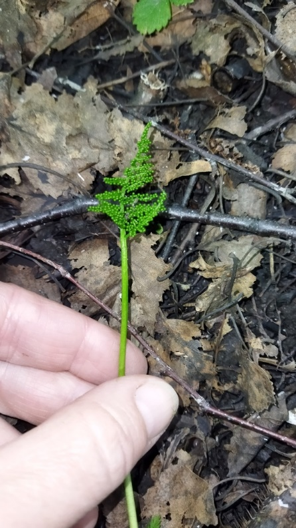
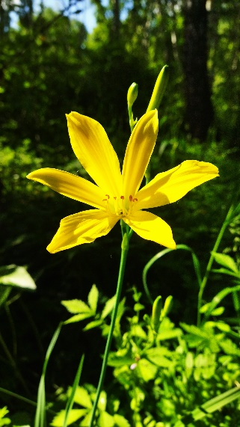
В ходе исследования в роще найдено 2 вида, занесённые в красную книгу Новосибирской области: гроздовник многораздельный и красоднев малый (рис. 12). Возможно, при более тщательном обследовании, проведённом в разное время года, можно обнаружить и другие редкие виды, о которых еще не известно. Эти виды мы можем потерять, даде не узнав о них.
А
Б
Рис. 12. Редкие виды. А -гроздовник многораздельный, Б – красоднев малый.

А – Гроздовник многораздельный: исчезающий вид, находящийся под угрозой исчезновения. Многолетнее мезофитное растение, размножающееся спорами. Обитает в смешанных и сосновых лесах, лесных лугах. Основные лимитирующие факторы – хозяйственное освоение территорий, вырубка лесов и узкая экологическая приуроченность [17].
Б – Красоднев малый: исчезающий вид. Растёт в лугово-степных и луговых сообществах, в разреженных смешанных лесах. Цветёт в июне-июле, плодоносит в августе. Основные лимитирующие факторы – во время цветения активно истребляется на букеты, популяции уничтожаются в процессе хозяйственного освоения территорий [17].
Самые разнообразные по экологическим условиям и богатые видами точки находятся в центре, а более бедные по краям. Из этого можно понять, что разнообразие по краям пропадает, и в интересах жителей Краснообска принять меры и помочь видам сохраниться.

ВЫВОДЫ:
- основные типы местообитаний в березовой роще: центральные участки леса с повышениями и понижениями рельефа, окраины леса, и места, подверженные антропогенному воздействию;
- в роще выявлено 122 вида: 13 древесных видов, 5 кустарниковых, травянистых104; из них 108 мезофитов, 17 ксерофитов, 26 гигрофитов, 1 гидрофит;
- выделены парциальные флоры «светлых лесов», где преобладают лесные и луговые виды, и «тёмных лесов», где преобладают лесные виды;
- в роще обнаружено 6 инвазивных видов и 2 вида из Красной книги.

Исследование показало, что биоразнообразие рощи пропадает по краям, в роще активно расселяются инвазивные виды, что может привести к нарушению пищевых связей и как следствие к дальнейшей потере видов.
Следует провести более детальное изучение видового состава для дальнейшего выявления и уточнения редких и инвазивных видов.
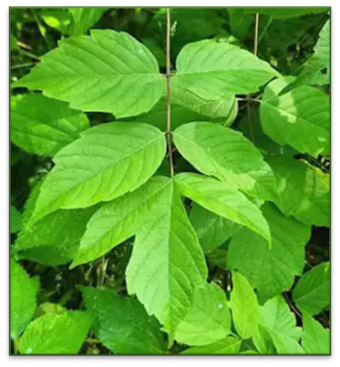
Рекомендуем провести мероприятия по удалению клёна ясенелистного с территории рощи, просветительские мероприятия для посетителей рощи о необходимости удалять поросль клёна ясенелистного на протяжение ближайших 3-5 десятилетий. Рекомендуем снизить антропогенную нагрузку на рощу, уменьшить количество мероприятий в ней, не планировать застройку по краям и хозяйственное использование рощи. Тогда она и дальше будет богата видами и создаст благоприятные условия для жителей Краснообска.
В перспективе планируем изучить распространение клёна ясенелистного, его возрастного состава в роще с целью формирования рекомендаций по сохранению рощи, дополнить список видов.
Рис. 13. Интродуцент клён ясенелистный (американский)
СПИСОК ИСТОЧНИКОВ ИНФОРМАЦИИ
- Как перейти от слов к делу: [о сохранении краснообской рощи]. - Текст : электронный // Краснообск : интернет-журнал. - 2016. - 5 сентября. - URL: https://www.spsl.nsc.ru/Fulltext/DAIDJ\СО (дата обращения - 19.02.2025)
- Как сохранить экологическое благополучие поселка? – Текст : непосредственный // Краснообские вести. - 2017. - № 9 (июнь). - С. 1, 4: цв. ил.
- Романова, Е. В. Лихенофлора г. Обь и пос. Краснообск (Новосибирская область) / Е. В. Романова. - Текст : непосредственный. // Проблемы ботаники Южной Сибири и Монголии. - 2007. - № 6. - С. 297-298.
- Сероклинова, Вероника. Ценные растения р. п. Краснообска, их применение в медицине / Вероника Сероклинова, Мария Ефимова; руководитель проекта Е. А. Ефанова, учитель географии; МАОУ - лицей № 13 р.п. Краснообск. - Текст : непосредственный. // I Синягинские чтения. Вып. 2021. - Краснообск [Новосибирская область] : СФНЦА РАН, 2021. - С. 32-41.
- Гребенников, В. Планируется... красота : [об охране природы в окрестностях ВАСХНИЛ-городка] / В. Гребенников. - Текст : непосредственный // Советская Сибирь. - 1979. - 3 июня. - С. 4.
- Нырова Г., Краснообск: наукоград или пригородная спальня – URL: https://www.akademgorodok2.ru/krasnoobsk-naukograd-ili-prigorodnaya-spalnya/ (дата обращения - 21.02.2025)
- Биоразнообразие растений Краснообской рощи пропадает по краям – URL: https://vk.com/wall-194266475_1224 (дата обращения - 21.02.2025)
- Шевченко С, Краснообская роща – URL: https://clck.ru/3LmS9Y (дата обращения - 21.02.2025)
- Шишкин, А. М. Флористические особенности типов березовых лесов северной лесостепи Западной Cибири [Электронный ресурс] / А. М. Шишкин, О. А. Кулясова, Р. И. Иванова // Лесохоз. информ. : электрон. сетевой журн. – 2019. – № 2. – С. 55–68. URL: http://lhi.vniilm.ru/ (дата обращения – 26.02.25)
- Мугако Л. А., Природа Новосибирской области. Популярный географический очерк. Новосибирск 2008. 40 с. (дата обращения – 26.02.25)
- Иванов В. А., Основные типы леса Сибири. Учебное пособие. Красноярск 2012. 140 с. (дата обращения – 28.02.25)
- Полонский М. А. и др., Описание березового леса («Краснообская роща») на территории МО р.п. Краснообск – URL: https://clck.ru/3LmSCe (дата обращения – 28.02.25)
- Георгиева С., Геоботанические исследования растительного сообщества в районе озера «улюколь» дзержинского района, красноярского края – URL: https://clck.ru/3LmSE6 (дата обращения – 28.02.25)
- Черная Книга флоры Сибири/ науч. ред. Ю.К. Виноградова, отв. ред. А.Н. Куприянов ; Рос. акад. Наук, Сиб. отд-ние. ; ФИЦ угля и углехимии [и др.]. – Новосибирск : Академическое изд-во «Гео», 2016 – ХХХ с. – ISBN URL: https://clck.ru/3KHg43 (дата обращения 01.04.2025)
- Манаков Ю. А. Инвазивные виды растений: про вред и пользу // Краснообск. №44 (1051), 7 декабря 2024, с. 2 (дата обращения 14.04.25)
- Определитель растений Новосибирской области / И. М. Красноборов, М. Н. Ломоносова, Д. Н. Шауло и др. – Новосибирск: Наука. Сибирское предприятие РАН, 2000. – 492 с.
- Красная книга Новосибирской области: Животные, растения и грибы / Министерство природных ресурсов и экологии Новосибирской области. – 3-е изд. перераб. и доп. – Новосибирск Андрея Христолюбова, 2018 – 588 с.

Приложение 1 СПИСОК ТЕРМИНОВ
Фитоценоз – растительное сообщество, существующее в пределах одного биотопа. Характеризуется относительной однородностью видового состава, определённой структурой и системой взаимоотношений растений друг с другом и со внешней средой.
Биотоп – относительно однородный по абиотическим факторам среды участок геопространства, занятый определённым биоценозом. Характерный для данного биотопа комплекс условий определяет видовой состав обитающих здесь организмов.
Парциальная флора – флора экологически своеобразного подразделения ландшафта.
Эколого-ценотическая группа – группы растений, сходные по отношению к совокупности экологических факторов и высокой степенью взаимной сопряженности и приуроченности к местопроизрастаниям определенного типа.
Инвазивный вид – биологический вид, распространение которого угрожает биологическому многообразию.
Рудеральное местообитание – новые местообитания, не свойственные естественной природе, сопутствующие поселениям человека и находящиеся близ его жилищ, под заборами, на окраинах дорог и свалках.
Проективное покрытие – показатель, определяющий относительную площадь проекции отдельных видов или их групп, ярусов и т. д. фитоценоза на поверхность почвы.
Ксерофит – растения сухих мест обитания, способные переносить продолжительную засуху и воздействие высоких температур.
Мезофит – наземные растения, которые приспособлены к обитанию в среде с более или менее достаточным, но не избыточным увлажнением почвы. Занимают промежуточное положение между гигрофитами и ксерофитами.
Гигрофит – растения, обитающие в местах с высокой влажностью воздуха и (или) почвы.
Гидрофит – экологическая группа растений, воднонадземные растения, прикрепленные к почве.
Эпекофит – вид, распространяющийся семенным путем преимущественно по вторичным экотопам.
Экотоп – местообитание, характеризующееся определённым сочетанием неживых факторов таких как климат, почва, тип грунта и другие факторы физико-географической среды.
Биоразнообразие – показатель сложности биологической системы, разнокачественности её компонентов.
Интродуцент – некоренной, несвойственный вид для данной территории, преднамеренно или случайно завезённый на новое место в результате человеческой деятельности.
Виды-«трансформеры» - виды, которые активно внедряются в естественные и полуестественные сообщества, изменяют облик экосистем.
Приложение 2 Общий список видов рощи. Зелёным выделены деревья, светло-зелёным – кустарники, белым – травы.

- Берёза повислая | мезофит
- Боярышник кроваво-красный | мезофит
- Ива трёхтычинковая | мезофит
- Клён ясенелистный | мезофит
- Липа сердцевидная | мезофит
- Облепиха крушиновидная | ксерофит
- Осина | мезофит
- Рябина обыкновенная | мезофит
- Рябина сибирская | мезофит
- Сосна обыкновенная | ксерофит
- Тополь белый | мезофит
- Тополь чёрный | мезофит, гигрофит
- Яблоня ягодная | мезофит
- Жимолость татарская | мезофит
- Калина обыкновенная | мезофит
- Малина обыкновенная | мезофит
- Смородина щетинистая | мезофит
- Шиповник майский | мезофит
- Адокса мускусная | мезофит
- Адонис весенний | ксерофит, мезофит
- Бедренец камнеломка | мезофит
- Бодяк полевой | ксерофит, мезофит
- Борщевик рассечённый | мезофит
- Будра плющевидная | мезофит, гигрофит
- Василисник | мезофит
- Вероника колосистая | ксерофит, мезофит
- Вероника нитевидная | мезофит
- Ветреница | мезофит
- Водосбор | мезофит
- Вороний глаз обыкновенный | мезофит
- Герань азиатская | мезофит
- Герань лесная | мезофит, гигрофит
- Герань луговая | мезофит, гигрофит
- Герань сибирская | мезофит
- Горошек однопарный | мезофит
- Гравилат аллепский | мезофит
- Гравилат городской | мезофит
- Гравилат речной | мезофит, гигрофит
- Гроздовник Многораздельный | мезофит
- Грушанка круглолистая | мезофит
- Девясил иволистный | мезофит
- Донник лекарственный | ксерофит, мезофит
- Дрёма белая | мезофит, гигрофит
- Дремлик болотный | мезофит, гигрофит
- Дудник лесной | мезофит, гигрофит
- Дудник низбегающий | гигрофит
- Ежа сборная | мезофит
- Ежевика сизая | мезофит
- Желтушник ястребинколистный | мезофит
- Звездчатка злаковая | мезофит
- Земляника зелёная | мезофит
- Земляника лесная | мезофит
- Змееголовник поникший | мезофит
- Змееголовник Рюйша | ксерофит, мезофит
- Зюзник европейский | мезофит, гигрофит
- Кадения сомнительная | мезофит, гигрофит
- Камыш лесной | гигрофит
- Касатик русский | ксерофит, мезофит
- Кипрей | мезофит
- Клевер гибридный | мезофит, гигрофит
- Клевер луговой | мезофит
- Клевер люпиновый | мезофит
- Клевер ползучий | мезофит
- Колокольчик сборный | мезофит
- Кострец безостый | ксерофит, мезофит
- Костяника | мезофит, гигрофит
- Крапива двудомная | мезофит, гигрофит
- Красоднев малый | мезофит
- Кровохлёбка лекарственная | мезофит, гигрофит
- Крушина ломкая | мезофит
- Купена душистая | ксерофит, мезофит
- Купырь лесной | мезофит
- Лабазник обыкновенный | ксерофит, мезофит
- Лапчатка обыкновенная | мезофит
- Лилия царские кудри | мезофит
- Липучка оттопыренная | мезофит
- Любка двулистная | мезофит
- Лютик едкий | мезофит
- Лютик многоцветковый | ксерофит, мезофит
- Лютик однолистный | мезофит, гигрофит
- Люцерна посевная | мезофит
- Люцерна серповидная | мезофит
- Люцерна хмелевидная | мезофит
- Майник двулистный | мезофит
- Медуница мягкая | мезофит
- Мёрингия бокоцветковая | мезофит, гигрофит
- Мятлик луговой | мезофит
- Мятлик однолетний | мезофит
- Недотрога железистая | мезофит, гигрофит
- Одуванчик лекарственный | мезофит
- Осока | гигрофит
- Пальчатокоренник | мезофит
- Пастернак посевной | мезофит
- Подмаренник настоящий | мезофит
- Подмаренник северный | мезофит
- Подорожник средний | ксерофит, мезофит
- Полынь | ксерофит, мезофит
- Пырей ползучий | мезофит
- Ребросемянник уральский | мезофит
- Репешок волосистый | мезофит
- Синеголовник плоский | ксерофит
- Ситник | мезофит, гигрофит
- Скерда Болотная | мезофит, гигрофит
- Скерда сибирская | мезофит, гигрофит
- Смолёвка поникшая | мезофит
- Сныть обыкновенная | мезофит
- Тимофеевка степная | ксерофит
- Тонконог | мезофит
- Фиалка опушённая | ксерофит, мезофит
- Фиалка удивительная | мезофит
- Хвощ зимующий | ксерофит, мезофит
- Хвощ лесной | мезофит
- Хвощ луговой | мезофит
- Частуха обыкновенная | гигрофит, гидрофит
- Черёмуха обыкновенная | мезофит, гигрофит
- Черноголовка обыкновенная | мезофит
- Чина весенняя | мезофит
- Чина луговая | мезофит
- Чистотел большой | мезофит
- Щитовник картузианский | мезофит, гигрофит
- Щитовник мужской | мезофит, гигрофит
- Ястребиночка | мезофит

